Practica Guiada #00
( Repaso de conceptos básicos )

1) Una ecuación general para las formas de onda es

e(t) = E sen ( ωt + θ )

Donde :
e(t) | = | valor instantáneo de la señal en el tiempo
E | = | valor pico o máximo de la señal
ω | = | frecuencia en radianes por segundo ( 2πf )
θ | = | Desfasaje en radianes

Práctica.

Abra el programa Graphmatica y configúrelo para que el eje X ( Horizontal ) esté indicado en fracciones de PI (π ), tal como se indica a continuación.
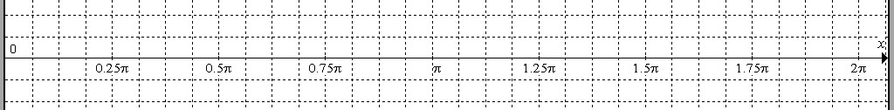

Significado de E ( referido a la fórmula general )

Se configura la ecuación general con E variable, ω = 1; t = x; θ = 0 . Grafique .......

• | y1 | = | sen ( x ) ( E = 1 )
• | y2 | = | 0.5 sen (x) ( E = 0.5 )
• | y3 | = | - 0.5 sen (x) ( E= -0.5 )

Explique el efecto de E sobre la forma de onda:

E define el alto y el sentido de la Onda, a un mayor número, mas amplitud va a tener la onda. Si es negativo, la onda es inversa.

Grafique ( copie del Graphmatica ) las señales anteriores :
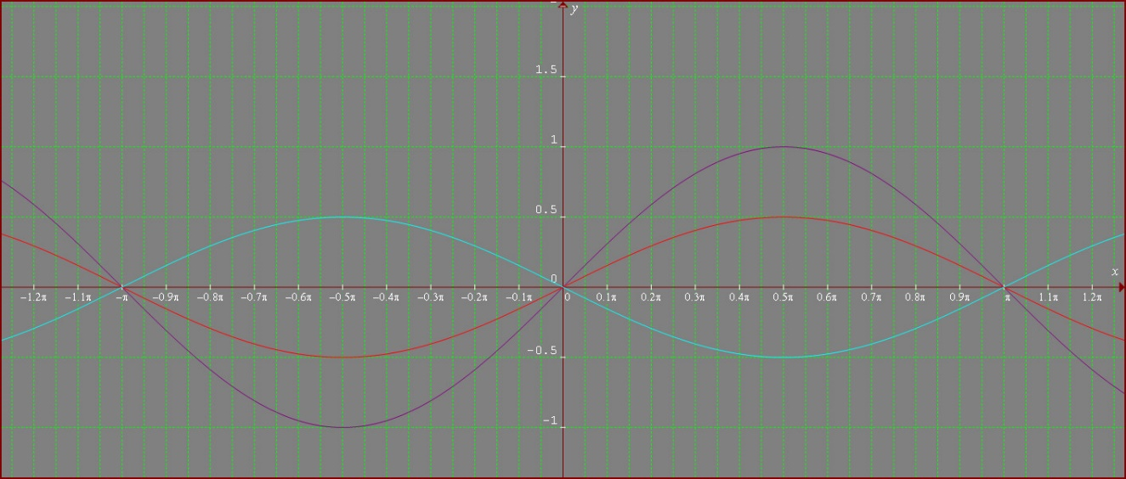

Significado de θ ( desfasaje )

Grafique en el Graphmatica y luego copie en el cuadriculado de la hoja siguiente. En estos casos E =1, ω = 1; t = x, θ variable

- y1 = sen ( x ) (θ = 0 )
- y2 = sen ( x + 1.5707 ) (θ = 1.5707 )
- y3 = sen ( x - 1.5707 ) (θ = -1.5707 )
- y4 = sen ( x + 3.14159) (θ = 3.14159 )

Explique el efecto de θ sobre la forma de Onda

Θ desfasa la onda, la onda va a empezar x antes o después dependiendo del signo

Grafique ( o copie del Graphmatica ) las señales anteriores :

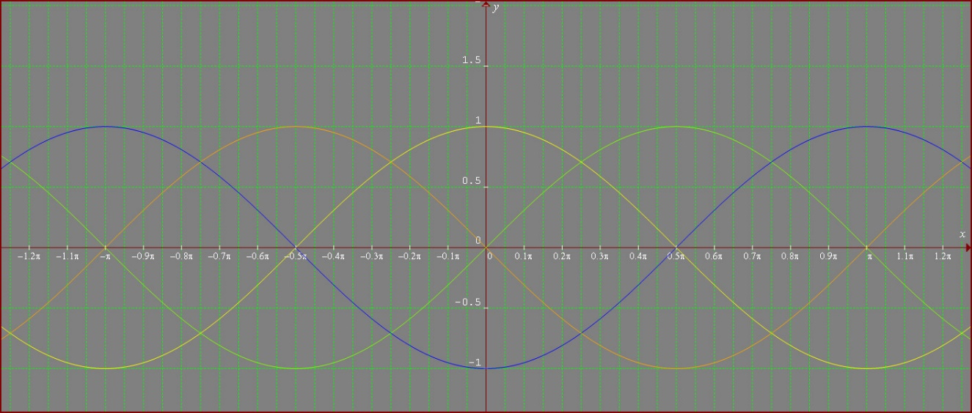

Significado de ω ( = 2πf , con f = frecuencia )

Grafique en el Graphmatica y luego copie en el cuadriculado de la hoja siguiente. En estos casos E =1, θ = 0; t = x, ω variable

• | y1 | = | sen ( x ) | (ω = 1 )
• | y2 | = | sen ( 2x ) | (ω = 2 )
• | y3 | = | sen ( 3x ) | (ω = 3 )

Explique el efecto de ω sobre la forma de Onda

Es la frecuencia, a mayor numero mas frecuencia va a tener la onda

Grafique ( copie del Graphmatica ) las señales anteriores :

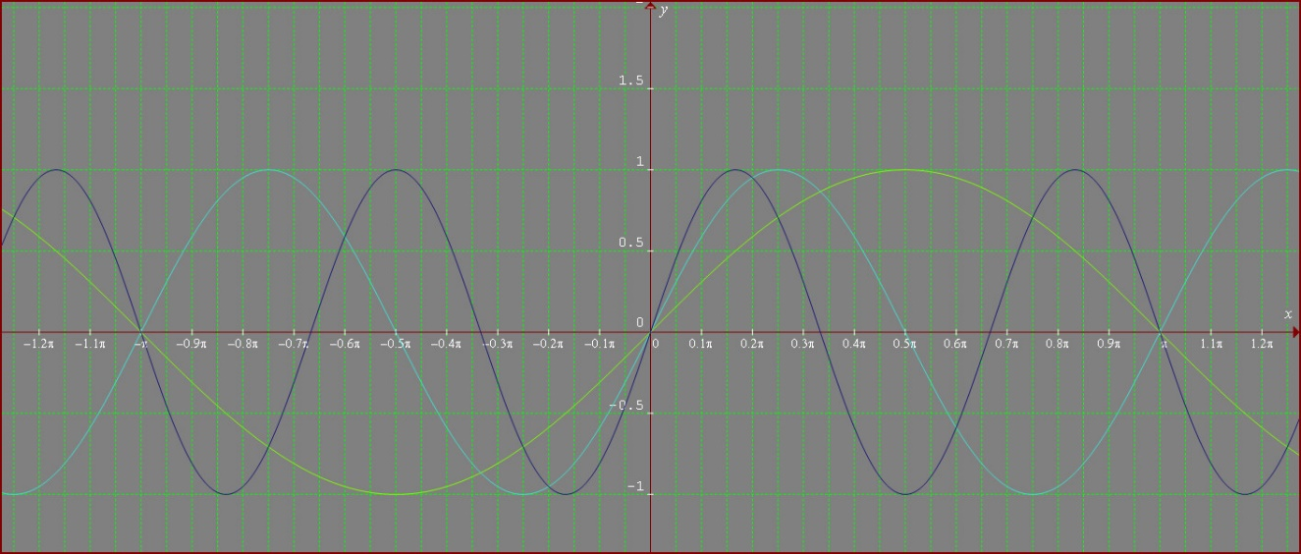

IV ) Formas complejas

Grafique a mano en la página siguiente en forma apaisada.

- y1 = sen ( x )
- y2 = - sen (x)
- y3 = sen ( 3 x + π/2 )
- y4 = sen ( x + 1.57 )
- y5 = cos ( x)
- y6 = y1 +y2

SEA MUY PROLIJO Y UTILICE DISTINTOS COLORES Y GROSOR DE TRAZO.

